# 一.效果展示

根据create.json里面的内容，创建了两台winxp虚拟机：

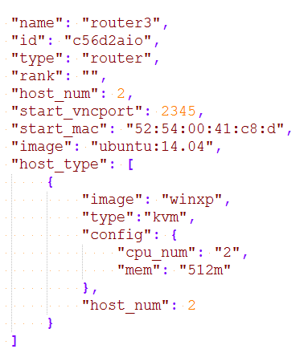

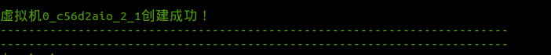 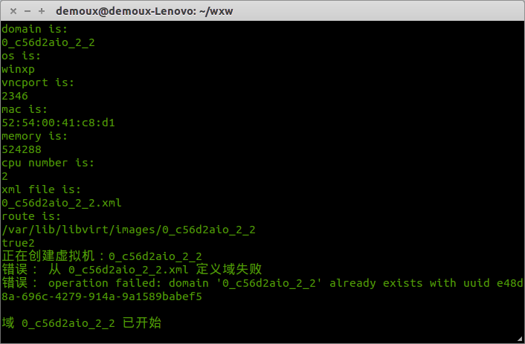

但是不知道为什么会报错误······

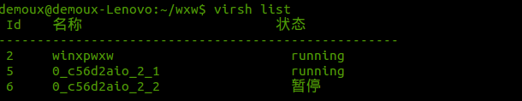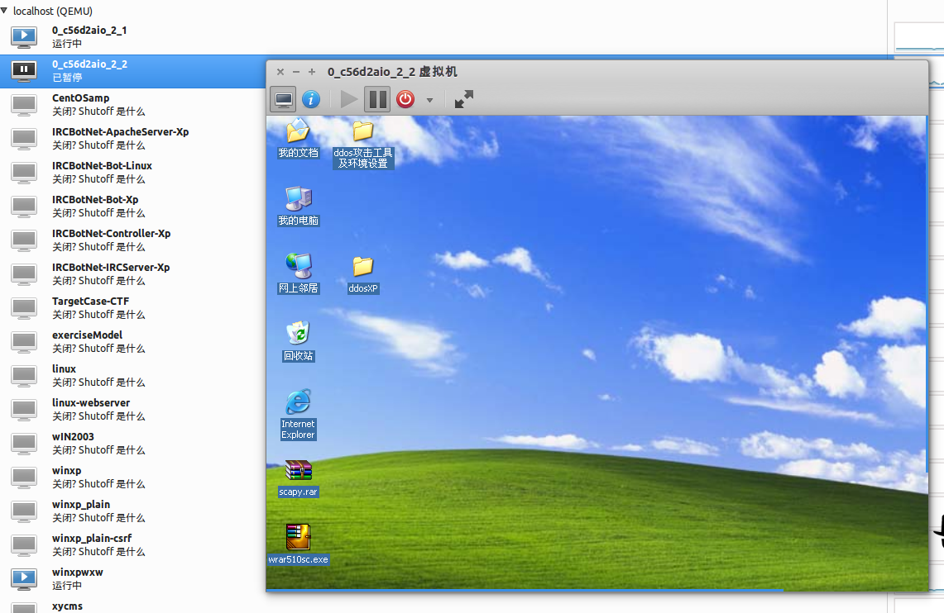

# 二.文档说明

1.对于create.json文件

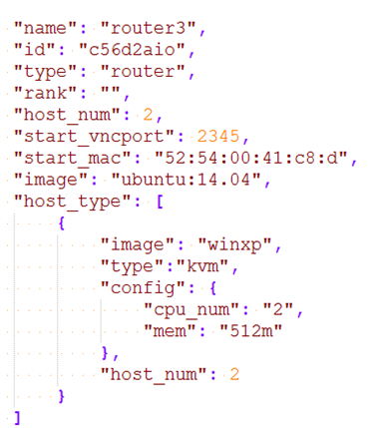

* 添加了vnc_start字段，说明起始的vnc端口号
* 添加了mac_start字段，说明起始地mac地址
* memory的单位是M

2.对于python文件

* 需要修改基础虚拟机的名称，在本文档中为winxpwxw
* 需要修改json文件的名称,在本文档中为create2.json,文件夹中提供了使用的json

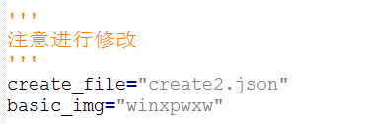

* 虚拟机镜像的路径为/var/lib/libvirt/images/，可能会有权限问题

3.对于镜像

原xml文件中定义了两个网络，我给删了( ╯□╰ )，只留了bridge方式的网络，文件夹中也提供了这个xml文件